

**Електронен кантар Ecomed PS-72E, Medisana AG Германия**

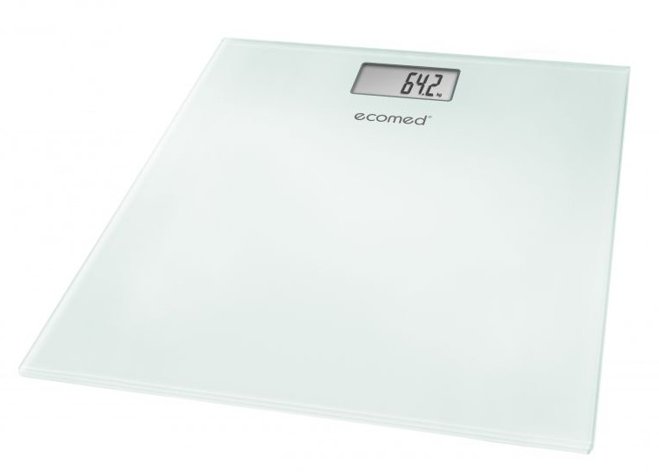

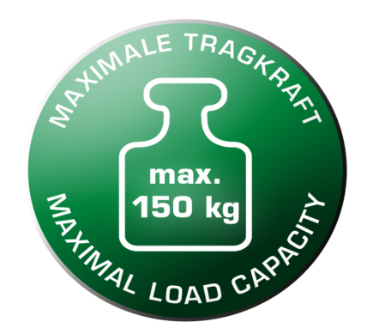 

**Инструкция за безопастност**

**Благодарим Ви за доверието в нас, и поздравления за Вашата покупка!**

**Вие се сдобихте с качествения продукт Ecomed PS-72E, Medisana AG Германия - електронен кантар за тегло.**

**За да се гарантират най-добри резултати и дългосрочно удовлетворение с Ecomed PS-72E, Medisana AG Германия, ние препоръчваме да прочетете внимателно следните инструкции за поддръжка.**

**Информация за безопасност**

* Използвайте устройството само според описаното в тези инструкции.
* Всяка друга употреба, в разрез с описаното, обезсилва гаранцията.
* Всяко лечение или диета за хора, които са с поднормено тегло или с наднормено тегло изисква квалифициран съвет от специалист (лекар, диетолог).
* Това устройство не е подходящо за бременни жени.
* Уредът не е предназначен за употреба от лица (включително и деца) с ограничени физически, сензорни или ментални способности или с ограничен опит/ познания, освен ако не са наблюдавани от лице, отговорно за тяхната безопасност, или ако не са били инструктирани за употребата на устройството.
* Децата в близост до устройството трябва да бъдат наблюдавани, за да е сигурно, че не си играят с него.
* Не използвайте устройството, ако то не работи правилно, ако е било изпускано, ако е паднало във вода, или е било повредено.
* Съхранявайте везната далеч от вода.
* Не използвайте везната на място с изключително високи температури.
* Риск от подхлъзване! Не стойте върху скалата с мокри крака или с чорапи.
* Никога не стъпвайте на ъгъла на кантара.
* Поставете кантара на твърда повърхност. Меки, неравни повърхности са неподходящи за процеса на измерване, и може да доведе до неправилни резултати.
* Диапазон на измерване – до 150 кг. Не претоварвайте уреда!
* Скалата не трябва да бъде подложена на въздействието на вибрации. Не изпускайте кантара!
* Не се опитвайте да разглобявате везната, в противен случай гаранцията ще бъде анулирана. Това устройство не съдържа сменяеми части, с изключение на батерията.
* Не съхранявайте устройството изправено, това може да дведе до теч от батериите.
* Не се опитвайте да поправите устройството сами, в случай на неизправност, тъй като това ще анулира гаранцията. Ремонтите трябва да се извършват само от оторизирани сервизни центрове
* Почистете електродите след употреба с мека кърпа. Не използвайте агресивни препарати и не потапяйте устройството във вода.
* Ако кантара няма да се използва за дълъг период от време, моля отстранете батериите.

**Комплектът включва:**

* 1 електронен кантар Ecomed PS-72E, Medisana AG Германия
* 1 батерия, 3 V, тип CR2032
* 1 Инструкция

**Претегляне**

* Поставете кантара на стабилна, твърда повърхност. Всички четири крачета трябва да се докосват на пода. Неравномерните и меки настилки засяга точността на измерване.
* Винаги се измервайте на този кантар, на същото място и по едно и същото време. Претеглете се без дрехи, преди хранене, за предпочитане сутрин преди закуска.
* Ако застанете с двата си крака върху кантара на дисплея се появява "0,0”. Стойностите се променят докато вашето тегло се определи.
* Когато измерването е стабилизирано дисплея (2) пресвятва два пати и се появява теглото.
* Отстъпете от кантара. Кантара се изключва автоматично след около 10 секунди.

**Смяна на единицата за измерване**

Може да промените мярната единица за тегло (Килограми/ Паунд) от превключвателя (2), до като цифрите са на дисплея (3).

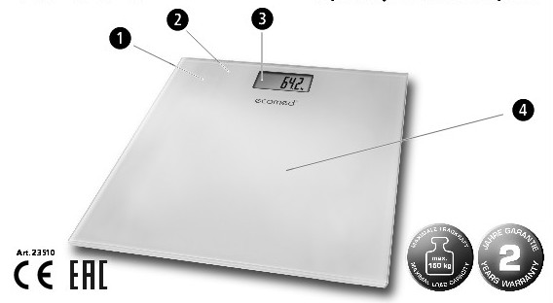

**Съобщения на дисплея:**

* ERR- кантарът е претоварен
* LO- батерията е изтощена

**Характеристики**

* Изключително тънък дизайн
* Висококачествен стъклен плот - 2 см
* Диапазон на измерване до 150 кг, интервал от 100гр.
* Директното измерване на тежестта на тялото
* Лесен за употреба
* Автоматично изключване
* Предупреждение при претоварване
* Предупреждение за изтощена батери

**Необходими условия за точни резултати**

Прекаленото пиене, хранене, медицинско лечение, женския менструален цикъл и др. влияят на резултатите от измерванията.

Надеждни измервания могат да бъдат постигнати само при определени предпоставки:

• Винаги се теглете при едни и същи условия.

• Винаги се теглете по едно и също време на деня.

• Изправете се прави и неподвижни.

• За предпочитане се теглете сутрин, след душ или вана с подсушени крака.

**Смяна на батерии**

Преди да използвате Вашия кантар, поставете батерията в устройството. Отворете отделението за батерията, и я поставете. Уверете се, че правилно сте поставили батерията. Затворете отделението на батерията, докато се чуе щракване. Сменете батерията ако символа за батерията "LO" се появява на дисплея, или ако нищо не се появява на дисплея когато устройството е включено.

**ВАЖНО! ИНФОРМАЦИЯ ЗА БЕЗОПАСНОСТ**

* Дръжте батерията далеч от обсега на деца!
* НЕ изхвърляйте батерията в огън! Има опасност от експлозия!
* Не хвърляйте използваната батерия в домакинството. Поставете я в контейнер за опасни отпадъци или в магазина, от където е бил закупен кантара!
* Опаковката може да се рециклира или използва повторно. Моля, правилно да се изхвърля всяка опаковка или материал, които вече не са необходими.
* Ако забележите някакви повреди при транспортирането или при разопаковане, моля свържете се с доставчика си незабавно.

**ПРЕДУПРЕЖДЕНИЕ!!!** Опасност за деца! Моля, уверете се, че опаковката се пази далеч от деца! Съществува риск от задушаване!

**Почистване и поддръжка**

• Извадете батерията преди почистване на уреда.

• Моля, не използвайте никакви агресивни вещества за почистване, като измиване с почистващи препарати, тъй като те могат да повредят повърхностите. Почистете кантара, като използвате мека и леко навлажнена кърпа. Никога не използвайте абразивни почистващи препарати или алкохол.

• Не позволявайте да проникне вода в устройството. Не използвайте уреда докато не е напълно сух.

• Извадете батерията от уреда, ако няма да бъде използван за продължителен период. В противен случай съществува риск от протичане на батерията.

• Не излагайте устройството на пряка слънчева светлина, предпазвайте от замърсяване и влага.

• Не съхранявайте везната във вертикално положение.

**Изхвърляне**

Този продукт не трябва да се изхвърля заедно с битовите отпадъци. Всички потребители са длъжни да предадат всички електрически и електронни устройства, независимо от това дали те съдържат токсични вещества, на общински или търговски пунктове за събиране, така че да могат да се изхвърлят по екологично приемлив начин. Консултирайте се с вашия местен орган или вашия доставчик за информация за изхвърляне.

**Технически характеристики**

Име и модел: електронен кантар Ecomed PS-72E, Medisana AG Германия  
Захранващо напрежение: 1 батерия, 3 V, тип CR2032  
Обхват на измерване: До 150 кг/ 330lbs

Дисплей: Дигитален  
Автоматично изключване: След около. 10 сек.  
Размери (Д х Ш х В): Прибл. 30 х 30 х 2 см  
Тегло: Прибл. 1.55 кг  
Артикул номер: 23510

EAN номер: 40 15588 23510 8

Гаранционен период: 24 месеца